躬耕农林教坛，点亮科研理想之光
农学院 史雪
在强农兴农的时代征程中，总有深情的目光注视着每一粒种子的成长。史雪老师始终以“四有”好老师标准要求自己，将教书育人视作崇高使命。她怀揣仁爱之心，以真诚叩开学生心门；她秉持严谨治学，用匠心打磨每一节课堂。在科技报国的时代召唤下，她将人工智能与虚拟仿真技术深度融入教学，为传统农科插上智慧翅膀。在三尺讲台与金色麦田之间，她愿做学子科研路上的播种者，更愿为强农兴农的宏伟蓝图织梦前行。
课堂革命：让遗传学“活”起来
“作为农科专业的核心基础课，《遗传学》不仅是生命科学的基石，更是连接实验室研究与田间育种实践的桥梁。” 面对这门理论深奥、逻辑严密的经典课程，史雪老师深知，传统的“满堂灌”已无法触动新时代学子的求知欲。如何让这门课真正“活”起来，成了她13年教学生涯中始终在攻克的课题。
她积极探索信息技术与教学的深度融合，将“雨课堂”和“尔雅通识课”引入教学全流程。课前推送预习资料，课中课堂讲授结合手机答题、弹幕互动与随机点名，课后发布线上作业，构建了“线上线下混合式”的教学新模式，19个学期的坚守、1401个学时的匠心打磨，不仅让课堂参与度大幅提升，更将枯燥的定律转化为学生主动探索的乐趣。
针对遗传实验周期长、观测难的痛点，史老师深度参与建设了“果蝇性状观察与遗传分析虚拟仿真实验”，该课程现已获评国家级一流本科课程。学生们通过电脑操作专业软件，即可在虚拟实验室里高效完成果蝇亲本杂交、性状观察及全流程数据统计分析。原本受限于生物生长周期的漫长观测过程被大大“浓缩”，这种具象化的模拟操作，让原本抽象晦涩的遗传学原理变得直观且生动，实现了教学效率与科研素养的双重飞跃。
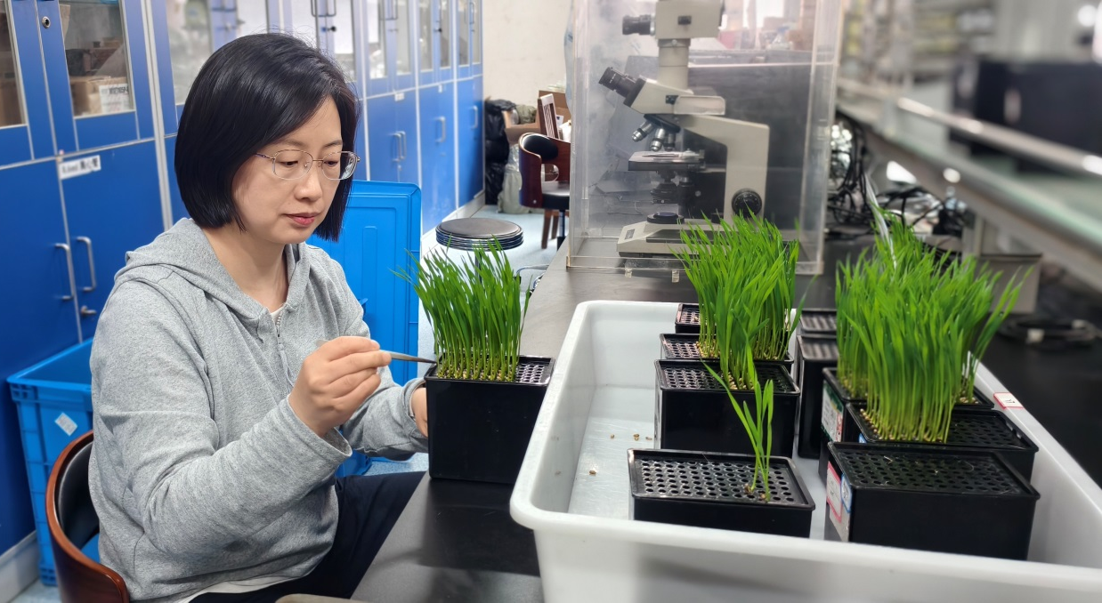
匠心育人：从知识传授到科研引路
在史雪老师看来，大学教师的职责不仅在于专业知识的单向传递，更在于科研思维的启发与创新能力的锻造。在完成每年繁重的教学任务之余，她将满腔热忱投入到学生的个性化指导中，助力学子在科学探索的道路上迈出坚实的第一步。
她坚持为学生搭建高水平的科研训练平台，累计指导本科生毕业论文13人次，并先后指导学生获批包括国家级在内的大学生科创项目多项。从选题的初步构思到实验方案的反复打磨，从海量数据的深度挖掘到英文摘要的逐字推敲，她始终坚持全链条、手把手的引导，用每一个细节诠释着严谨的治学风范。
在项目实施过程中，她常勉励学子，科研之路虽充满挑战，但每一次对失败的深入分析都是通往真理的宝贵财富。这种深厚的专业积淀与求真务实的工作态度，深深影响着每一位学生。通过科研反哺教学的模式，她将高水平研究成果转化为生动的教学案例，在助力学子夯实专业理论根基的同时，更在潜移默化中培养了他们严谨求实的科学态度与服务农业发展的使命意识。
教研相长：三尺讲台背后的硬核实力
优秀的育人成果源于扎实的专业素养与持续的学习探索。入职以来，史雪老师从未停止自我提升的脚步，在各类教学竞赛中崭露头角，荣获陕西省首届高校课堂教学创新大赛优秀奖，西北农林科技大学青年教师讲课比赛三等奖2次，院级讲课比赛二等奖2次。通过在实战中反复打磨，她总结出一套既有学术深度又具课堂感染力的教学风格。
她始终坚持以研促教，深度参与教材编写与课程体系建设。她参与了教育部基础学科核心教材及规划教材的编写校稿工作，致力于将最新的学科前沿与国家级育人标准有机结合。同时，她助力所在团队获批校级优秀教学团队，并牵头制定课程教学质量标准，为教学工作的规范化与高质量发展提供了坚实支撑。正是这种深厚的教研积淀，成就了她在三尺讲台上的厚积薄发。
持续赋能：在终身学习中与时俱进
为了不断拓宽教学视野、提升育人水平，史雪老师先后赴多所高校参加各类教学专题培训与调研，广泛汲取同行先进经验，始终保持着对教育前沿动态的敏锐洞察。
她坚持将学到的前沿教学理念与数字化教学方法引入课堂，不断探索课程思政与专业知识的有机融合。通过在教学中深度植入科技报国的精神内涵，她致力于培养既有扎实学识、又有家国情怀的新时代农林人才。对她而言，每一堂课的结束都是下一次创新的开始，只有不断学习、与时俱进，才能在日新月异的现代农科教育中，更好地担负起立德树人的崇高职责。
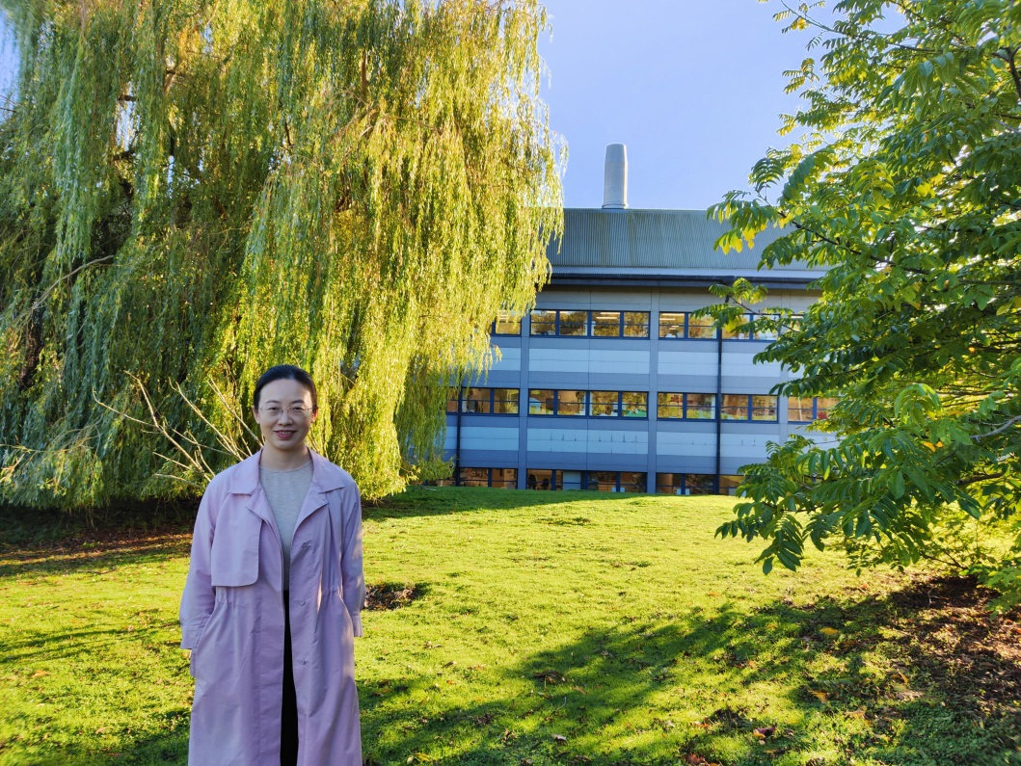
从清晨的第一缕阳光到深夜的实验室灯光，史雪老师用她的坚守与热爱，在西北农林科技大学的土地上，书写着一名人民教师的责任与担当。她就像一盏明灯，照亮了学生们通往科学殿堂的道路；她又如同一棵大树，用茂密的枝叶庇护着年轻的学子茁壮成长。
未来，她将继续秉持“诚朴勇毅”的校训精神，在立德树人的道路上砥砺前行，为培养更多知农爱农的新型人才贡献自己的力量。

